失业保险企业端操作说明

企业端入口网址：
正式域名：http://www.fjjyt.net/
备用域名：http://sy.edtsoft.com/
注：浏览器请使用IE8.0以上或者360浏览器，其他浏览器不建议使用，有可能会出现问题
第一步 注册：首次使用请点击界面下方的“立即注册”
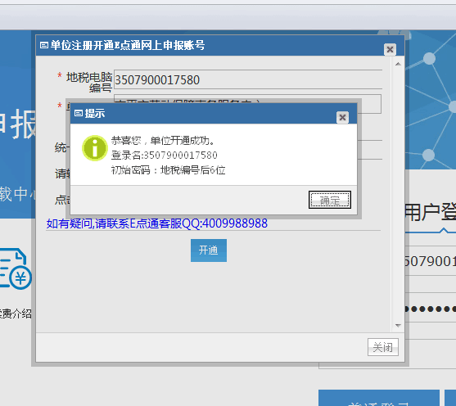
第二步 修改密码：注册成功后需修改初始密码
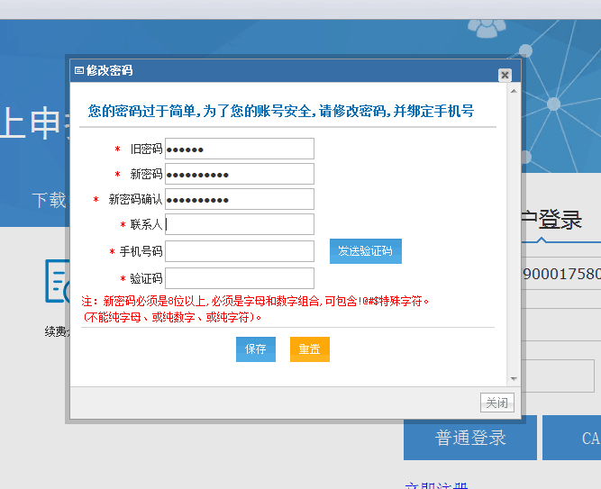
第三步 重新登录：使用前面注册好的用户名和密码重新登录系统
第四步 进入系统后先“单位参保人员查询”
注1：如果本单位人员都已在库中，就不用任务操作，像以往月份一样在申报期内去地税缴费就行了。
注2：如果本单位人员没有全部在库中，就操作相应的增员或是减员。
第五步 未审核数据查询：企业在办理人员增、减员登记成功后会出现在这里，核对你单位的人头数，准确无误即等待失业中心审核；三个工作日后查询“单位参保人员查询”，如果人员全在这里就可直接到地税办理缴费。

单位信息完善：将单位信息补充完整，带星号的为必填项
新参保：此项目是给从未参加工作的人员办理增员的窗口。
减员：此项目是办理减员手续的窗口。
调入（续保）：此项目是给以前参加过工作的人员办理转移关系的窗口或是中断就业人员续保的窗口。
如若有其他失业保险业务疑问请联系我中心失业保险科：电话0591-23162449
如若有系统技术方面问题（如企业无法注册、记录重复、表格无法导入导出等）请联系软件公司客服利民话：（0）4009-988-988

